
МКУ «Управление образования Буйнакского района»
МБОУ «Средняя общеобразовательная школа № 5 с. Нижнее Казанище»

Номинация : «Биографический очерк»

Художник достойный уважения
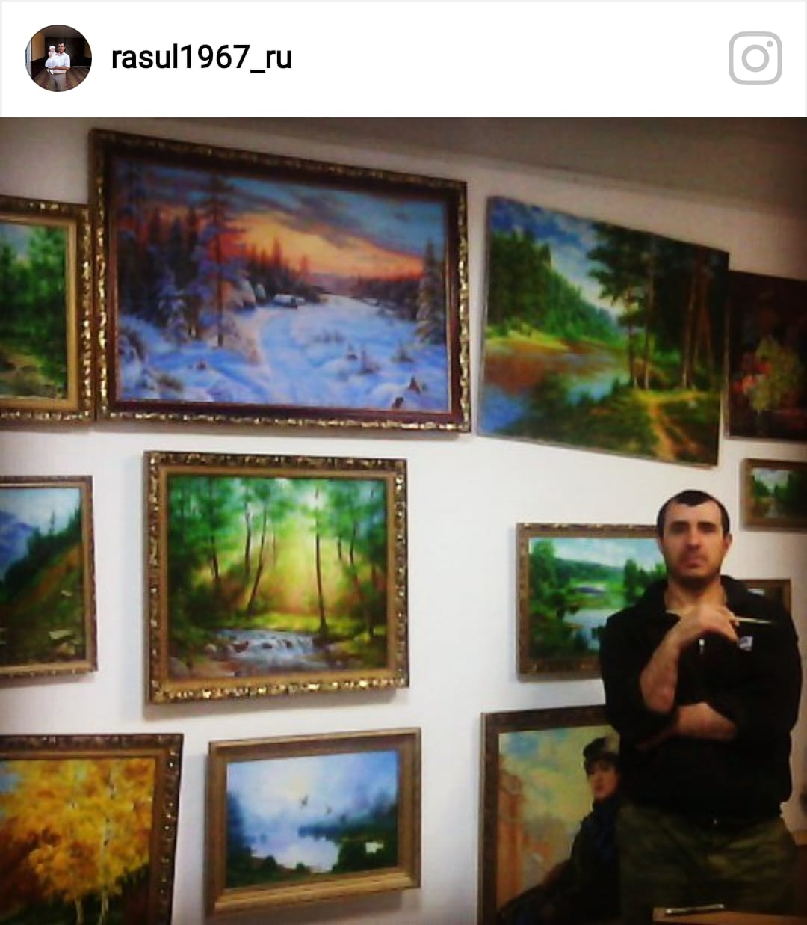
Абдулмеджидов
Расул
Абдурахманович

Выполнил: ученик 9 «а» класса
Абдулмеджидов Артур Муратович
Руководитель: Тетекаева А.М-Р
учитель родного языка и литературы
МБОУ «СОШ № 5 с. Нижнее Казанище»

2018 год
Содержание
- Вступление
- Детство и молодость
- Творчество
- Заключение
- Приложение

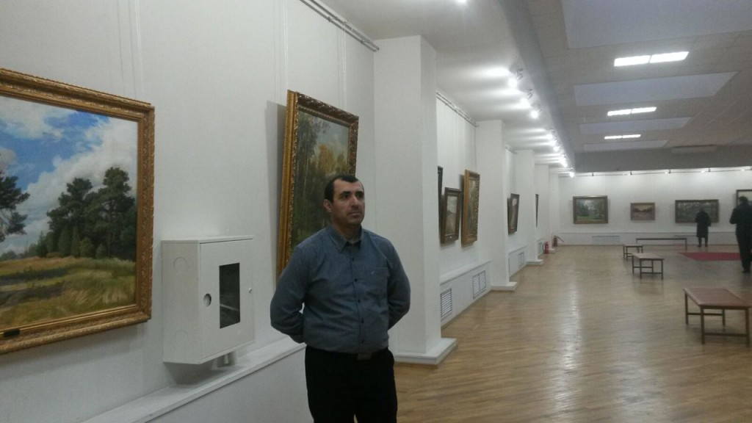

Вступление
Дело художника – рождает радость.
К.Г.Паустовский
Герой, какое красивое слово! Всегда были герои. На них равнялись. Им старались подражать.
У нас в стране очень много талантливых людей. И это замечательно! Я всегда восхищаюсь такими людьми и стараюсь брать с них пример хоть в чём то. И тот человек, которым я восхищаюсь, живёт в моём родном селе Нижнее-Казанище.
Казанище всегда славился и славиться своими талантливыми людьми. Назову имена лишь некоторых из них: Абусупьян Акаев, Темирболат Бийболатов, Наби Ханмурзаев, Гамид Ахмедович Бучаев, Агарагим Солтанмурадов, Бахтияр Ахмедов и многие другие.
Очень бы хотелось добавить в этот список знаменитых и талантливых людей Абдулмеджидова Расула Абдурахмановича.
Он-настоящий художник. Художник достойный уважения. Для меня является «Героем моего времени». Я восхищаюсь его талантом и хочу, чтобы все знали о нем, о его творчестве.
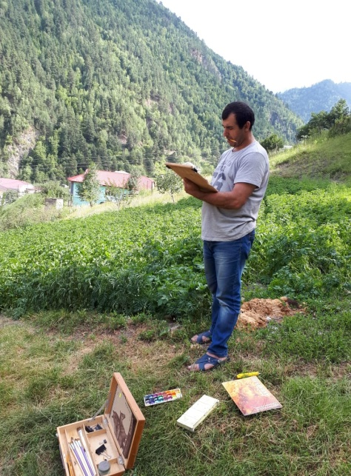
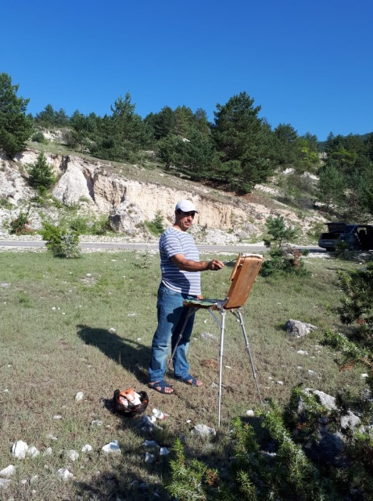

Мы должны знать историю нашего села, гордится замечательными земляками, и мой биографический очерк поможет узнать о жизни и творчестве удивительного человека.
Биография
Абдулмеджидов Расул Абдурахманович родился 12 декабря 1967 года в городе Буйнакске семье Абдурахмана и Умзахрат. Детство его прошло в Южно-Сухокумске.
В 1979 году его семья переехала в селение Нижнее Казанище. Учился в школе № 2 имени Наби Ханмурзаева в селении Нижнее –Казанище. Рано проявил свои художественные способности. Пристрастие к рисованию началось со школьной скамьи, с четвертого класса. Учился хорошо, но главным его увлечением было рисование. Первыми учителями рисования были школьные преподаватели, которые дали ему приличные знания об изобразительном искусстве. Посещал кружок в школе искусств по рисованию. Учителя еще тогда отмечали его художественные способности.
Проходили годы учёбы в школе, а его увлечение рисовать все больше и больше росло. В 1984 году окончил школу среднего образования и школу искусств по рисованию.
В том же 1984 году поступил Избербашский педагогический колледж. Учителями по живописи были Житников Б.Ю и Казбеков Ш.Х. Отучившись два года в училище в 1987 году пошел в армию.
Служил во внутренних войсках Украины в городе Шостка.
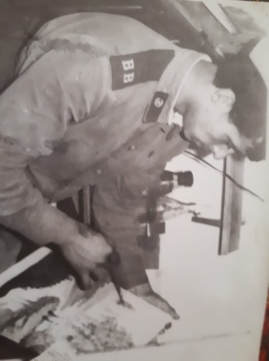
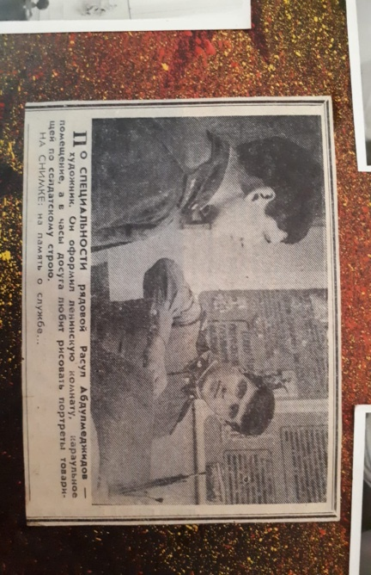
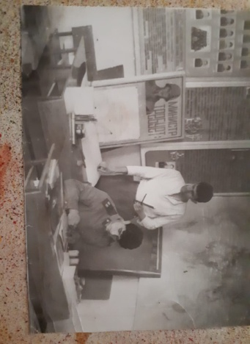
Даже в армии Расул Абдулмеджидов находил время для любимой работы – рисованию. Он исполняет обязанности художника оформителя, рисует портреты своих сослуживцев, оформляет газеты, стенды, плакаты. Заканчивая службу в вооруженных силах, дембельским аскордом оформил Ленинскую комнату. О творчестве Расула Абдулмеджидова стали писать в армейской газете «Красная звезда».

После армии отучился в училище ещё год и защитил дипломную работу. Расул Абдулмеджидов стал дипломированным учителем черчении и рисования. По распределению один год работает в школе интернате № 3 городе Буйнакске учителем рисования.
В 1989 году создает семью. Появляются дети: сын и дочь. Жизнь продолжается.
Конец 90-х годов для Абдулмеджидова, как и для многих других людей в стране было довольно тяжелым, трудным.
В 1990 году переезжает в Ставрополь и начинает заниматься фермерским хозяйством .
В 1997 году семья Абдулмеджидовых вернулись в родные края, родное село Нижнее Казанище. Переехав в родное село Расул Абдулмеджидов не перестает трудится над уровнем своего мастерства.
Принимает заказы, пишет картины, портреты, натюрморты ,пейзажи родного края. Выручку от прадажи картин использует для покупки красок, кистей и других художественных материалов.
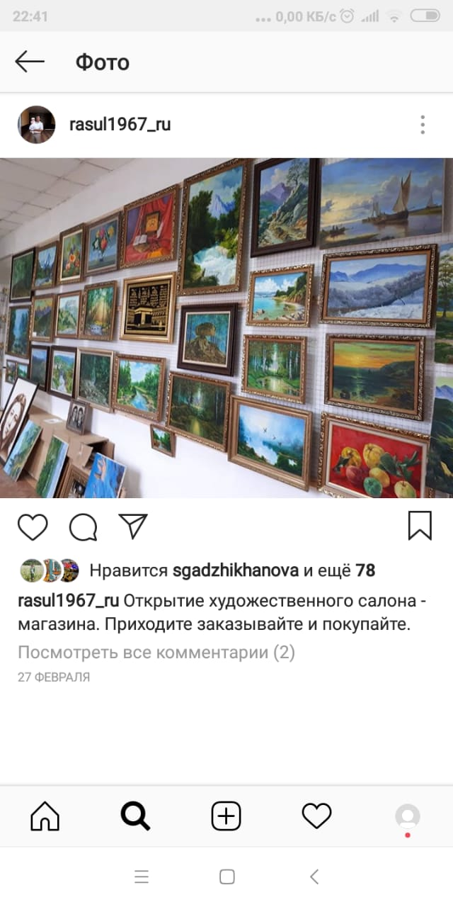
Расул Абдулмеджидов занимается по сей день живописью, графикой.
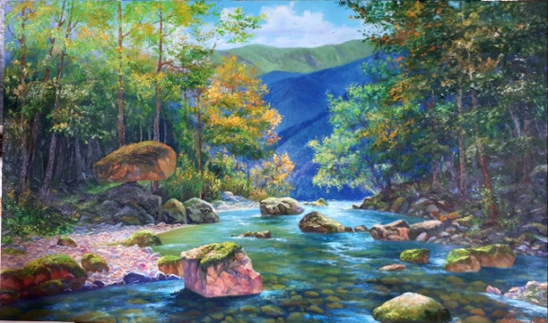

- Кто повлиял на вас как на художника?
-Кумиров у меня нет,и я, честно говоря не могу назвать кого-то по имени .В каждом жанре у меня есть любимые авторы ,но не могу сказать ,что кто-то конкретно повлиял на мою работу. Меня вдохновляет сама природа- она самый лучший учитель. Я всегда говорю –что вдохновение приходит к вдохновленному человеку.

Творчество художника
В связи с его огромной любовью к природе родного края, села, основной тематикой его картин стало изображение природы родного края. И действительно, глядя на его картины легкостью можно узнать те места, где мы и сами не бывали.
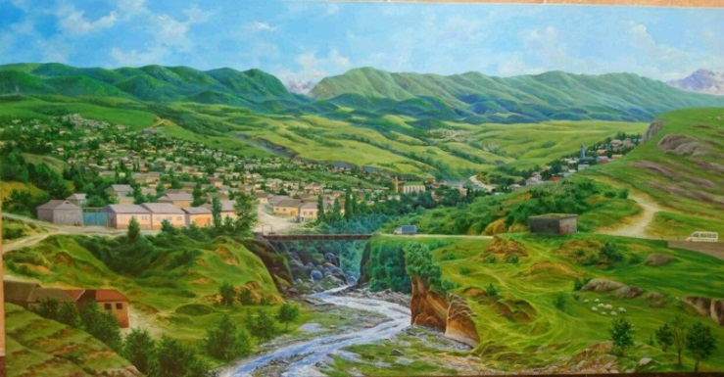
Он пишет свои пейзажи с душой и любовью. Он вкладывает в свое творчество весь свой необыкновенный талант, всю свою душу. В своих работах Расул Абдулмеджидов восхваляет красоту природы её величественность.
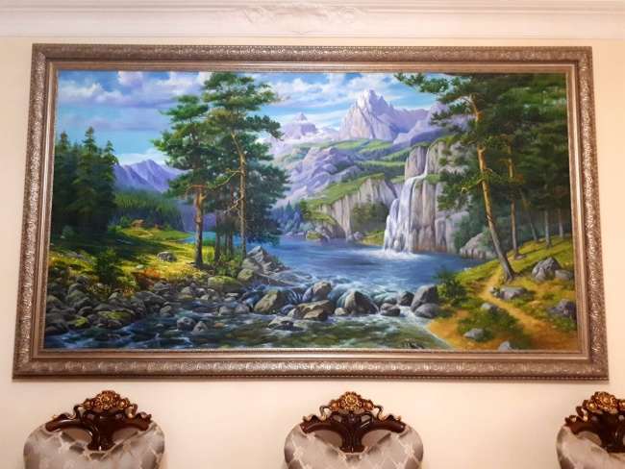
В одной из его последних работ – формат которого 2,50 см х 150 см – он изобразил горный пейзаж с водопадами, из собранных материалов на планэре. В этой картине под названием « Горный водопад» - он хотел показать величие и красоту наших гор, чистоту наших рек, высоту наших стройных елей, мудрость наших камней, ясность небо и изумительный вьющийся водопад.

Он постоянно едет на планэр по Дагестану. Часто выезжает в горные районы Дагестана, где большим интересом изучает уклад жизни горцев, любуется величественными горными пейзажами. Все это получает отражение в его картинах, работах. Побывав в селе Тлядал написал несколько этюдов горных пейзажев. Большую часть в его творчестве занимает пейзажный жанр. В жанре пейзажа талант Расула раскрывается полностью. Также особое место в его творчестве занимает жанр портрета. Основной способ его в живописи - рисование масляными красками на холсте.
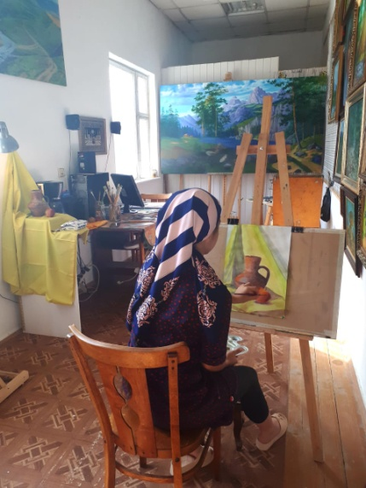
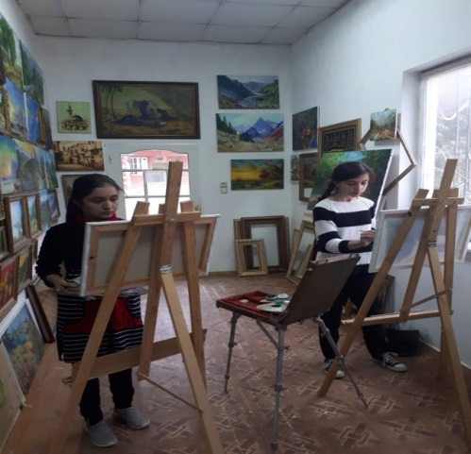
Расул Абдурахманович собственноручно изготавливает подрамники, натягивает холсты, делает проклейку, грунтует по старой технологии работы великих мастеров. Открыл художественный салон, мастерскую в селе Нижнее Казанище. Обучает своих учеников правильно рисовать, прививает любовь к изобразительному искусству, природе, родному краю.
В 2015 году в городе Махачкале была первая выставка его картин, где было продано несколько лучших его работ.
По заказу заведующей Дагировой Заиры Камиловны МБДОУ «Сказка» Расул Абдулмеджидов оформил региональный уголок, нарисовал настенную живопись на тему «Мой Дагестан»
Также в День 8-го Марта в Доме культуры в Нижнем Казанище была выставка его лучших картин.
В 2018 году его пригласили выставить работы на площади г. Буйнакск в честь празднования 95 – летия города Буйнакска. В том же году был приглашен на открытий урок рисования Ахмедовой Умсапият Тажутдиновны МБОУ «СОШ № 5 Н.Казанище» и где было организованна небольшая выставка картин.
Заключение
Расул Абдулмеджидов – художник достойный уважения. По своей натуре он сильный, волевой, жизнерадостный человек, имеющий ставить перед собой цели и добиваться их. Он обязательный, аккуратный, исполнительный мастер, профессионал своего дела. Он всегда находит то, что принято называть прекрасным. Я мечтаю, когда – то научиться рисовать такие же прекрасные картины, натюрморты, как мой любимый художник.
Я горжусь тем, что у нас в селе есть такой замечательный, талантливый художник, как Расул Абдулмеджидов .Мое село известно богатой историей и культурой .Историю создают люди. А люди –главное богатство моего села. Я горжусь и всегда буду гордится достойными ,талантливыми людьми своего села.
Художник-это состояние души, пронзительный взгляд,всегда любопытный, глубокий и заинтересованный. Это беспокойный характер ,устремленность в будущее,способность к нестандартным решениям даже в быту ,в жизненных мелочах,в обыденном. Художник всегда будет находить и искать все прекрасное. Абдулмеджидов Расул Абдурахманович именно такой .Он умеет находить красоту даже в тех вещах ,которым любой из нас найдет лишь практическое применение.
Хочу закончить свой биографический очерк словами Огоста Родена.
Самое главное для художника - быть взволнованным, любить, надеться, трепетать, жить.
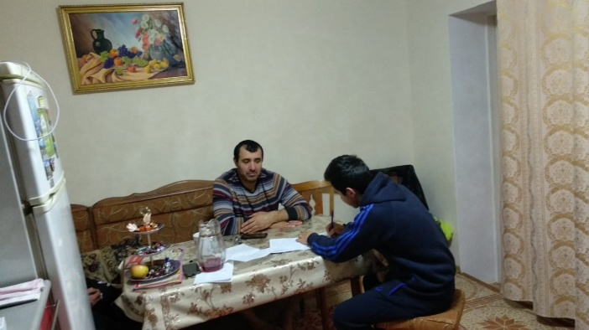
Быть прежде всего человеком, только потом – художником.

